Họ Và Tên: Nguyễn Thành Công Lợi – 22174600063 – số 25

Trần Anh Lãm – 22174600064 – số 23

Bước 1:

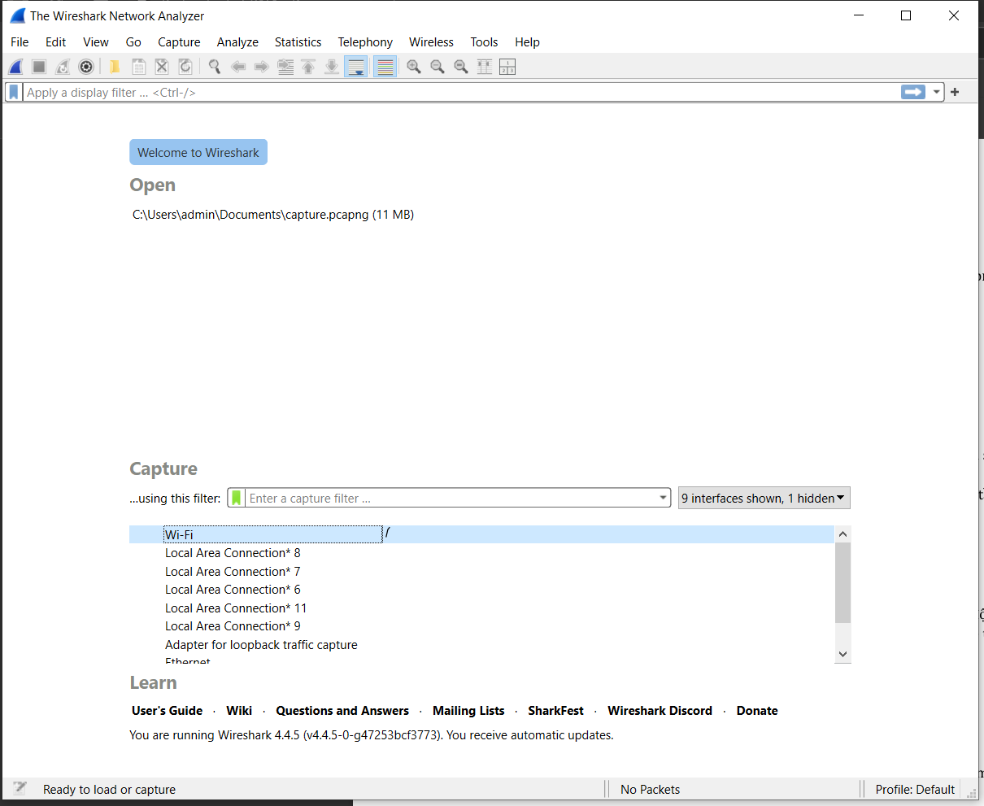

Bước 2:

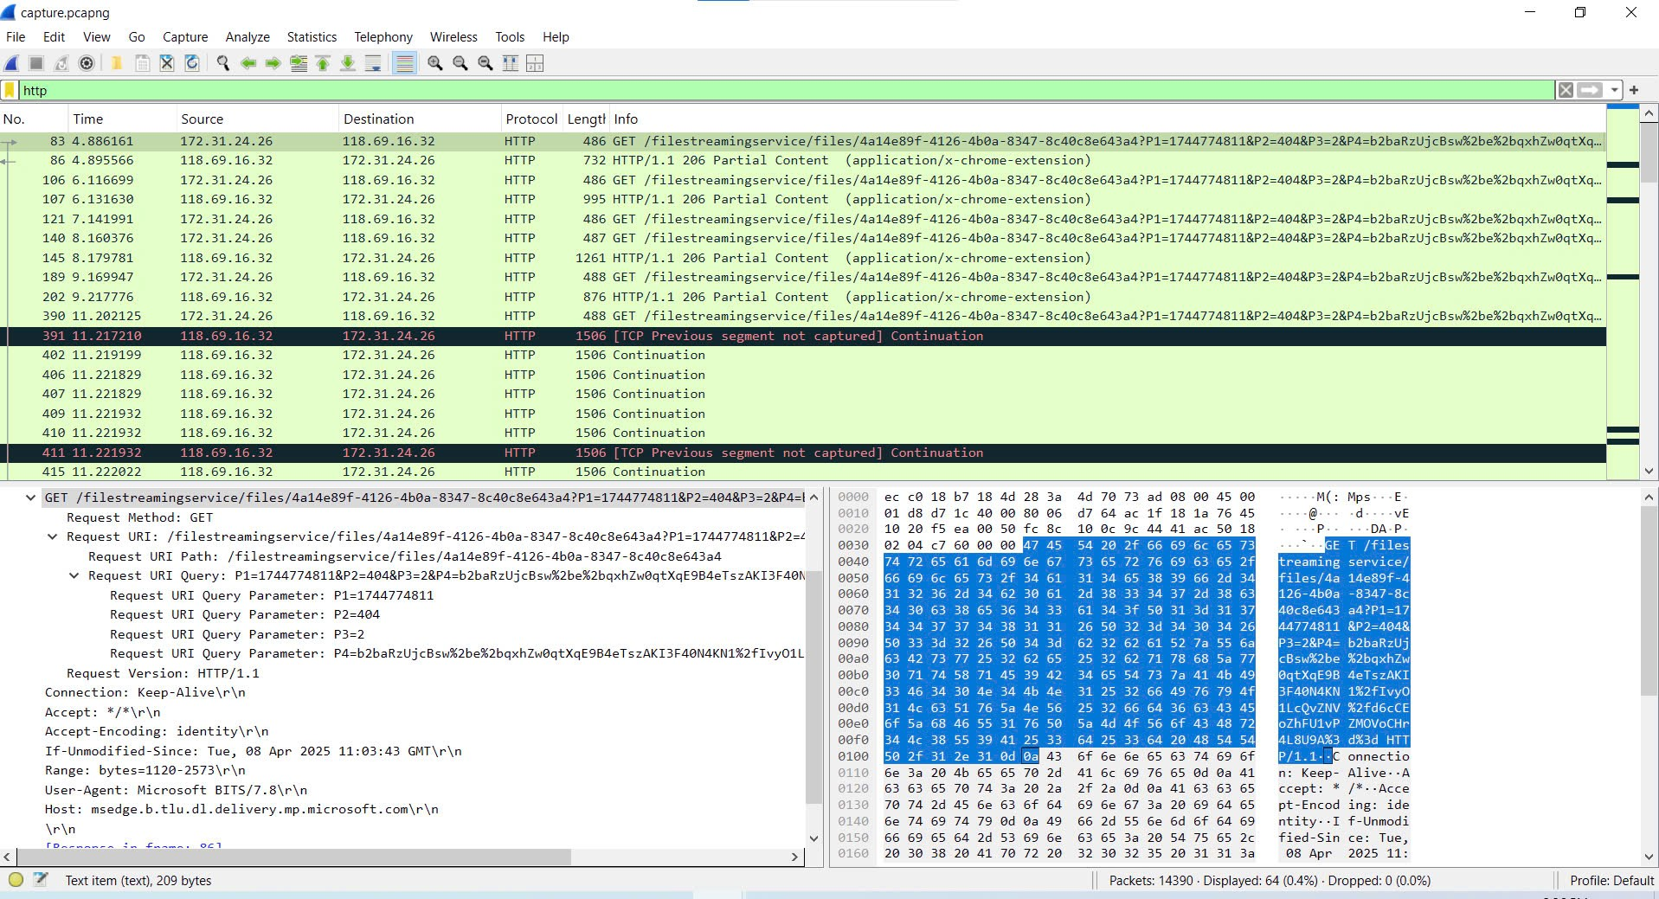

Truy cập trang web:

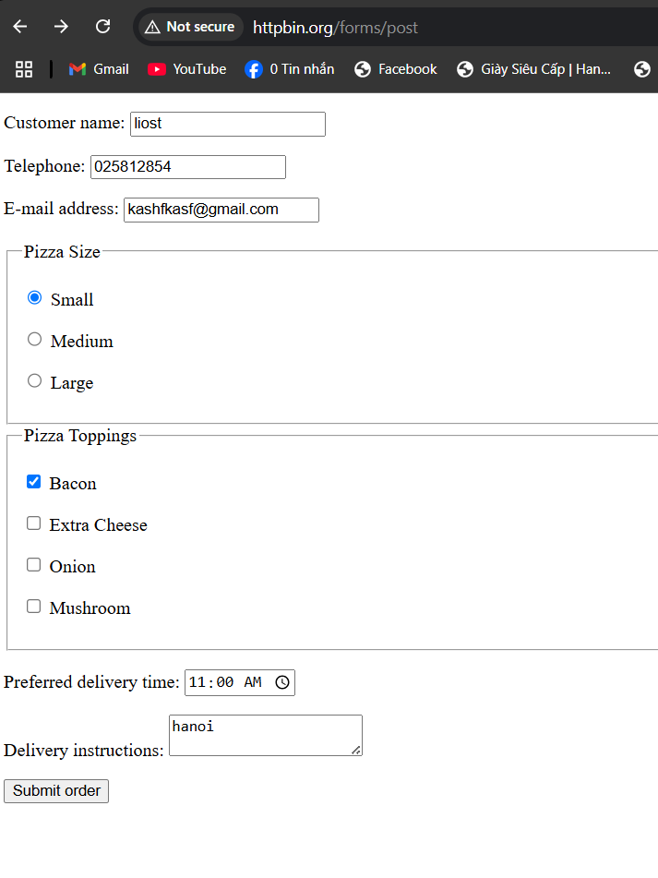

Bước 3:



Bước 4:

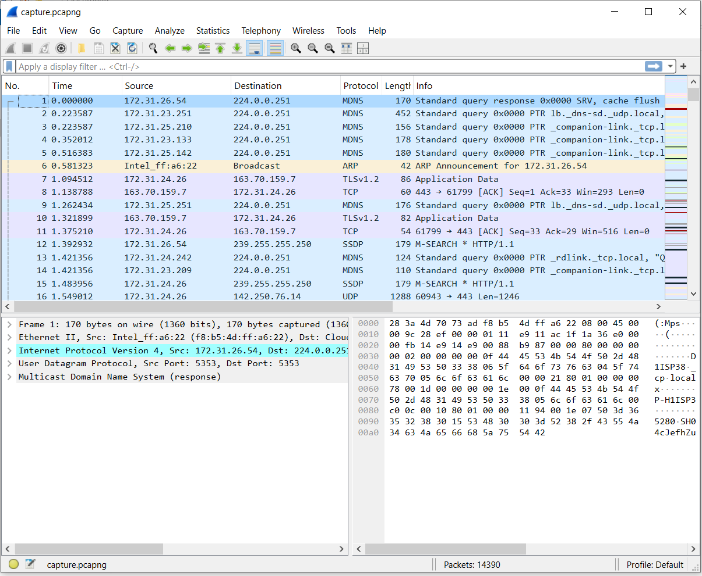

Bước 5:

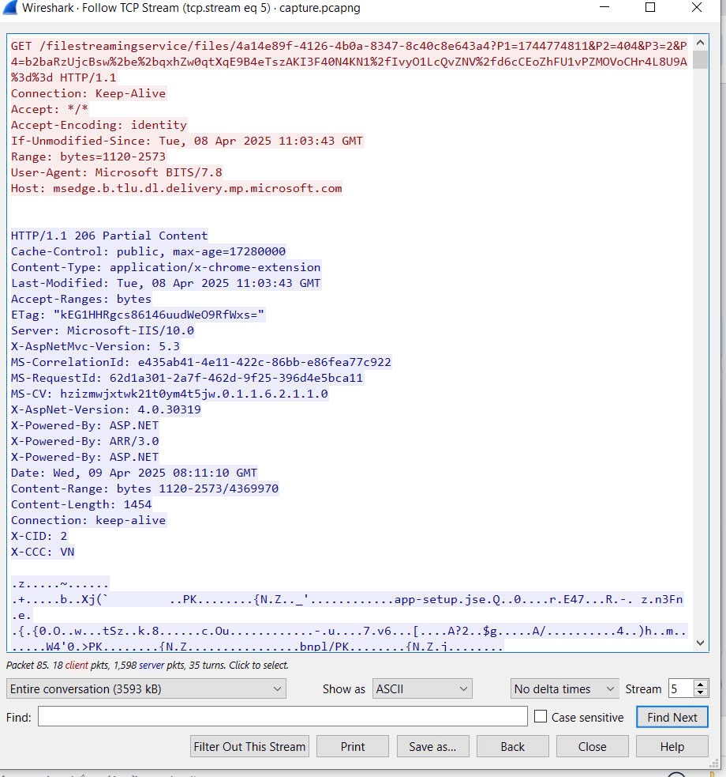

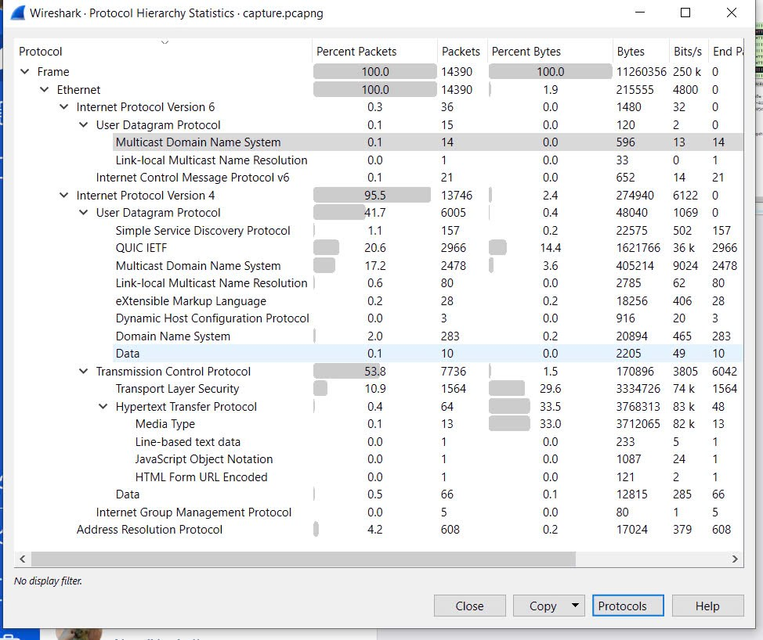

Bước 6:

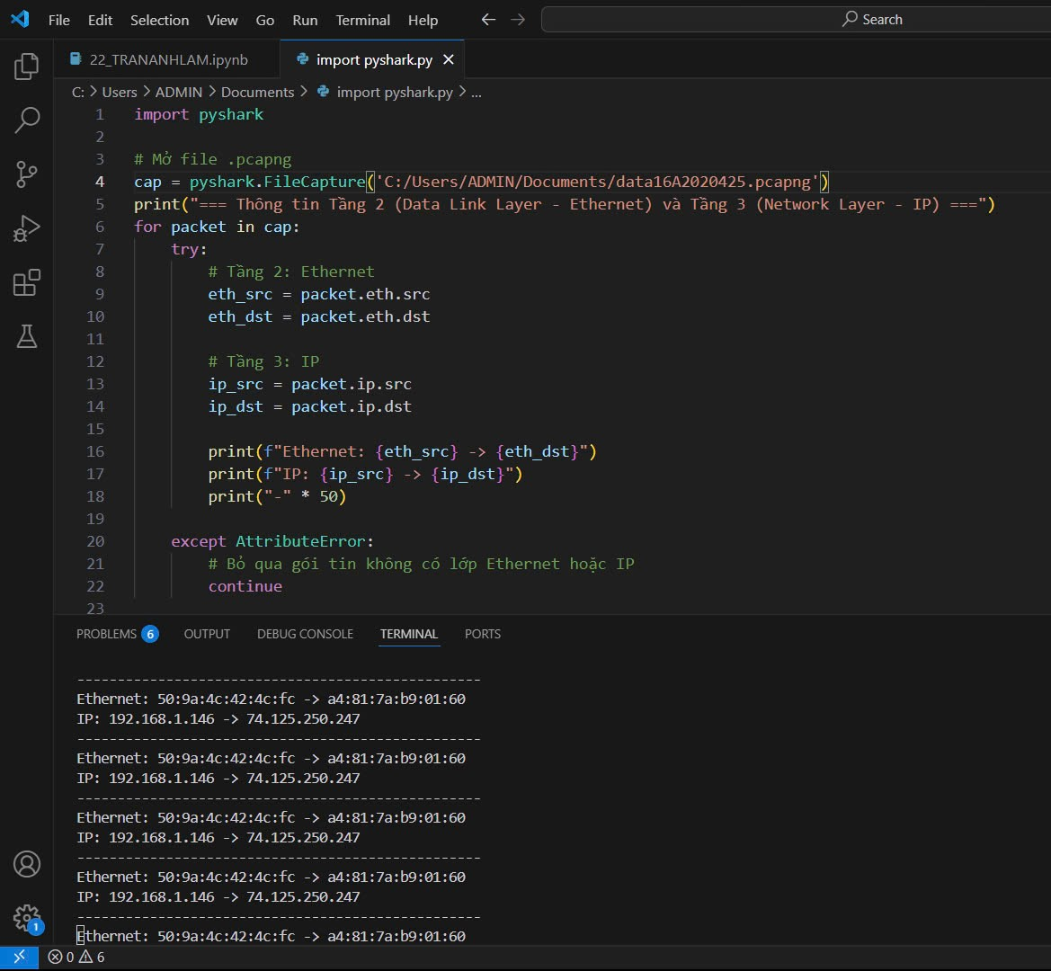

HTTPS mã hóa dữ liệu tầng Application, không thể đọc rõ thông tin login.